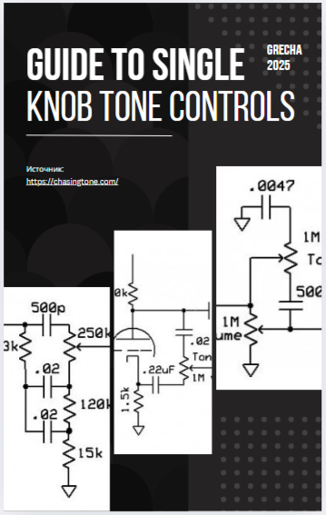

Руководство по однокнопочным регуляторам тембра

Это список некоторых однорегуляторных регуляторов тембра, используемых в ламповых гитарных усилителях.  
Большинство из них предназначены для управления высокими частотами, то есть они либо добавляют их, либо ослабляют. В конце списка также находятся два регулятора тембра для управления басами и два для управления средними частотами.

ПРИМЕЧАНИЕ: Приведенные мной примеры схем могут иметь значения компонентов, отличающиеся от исходных значений схемы.

Я добавил примечание, указывающее, насколько сложно реализовать этот элемент управления и насколько велики его потери. Чем больше потери, тем больше теряется сигнал и тем меньше громкость.

**1) Твид.**  
Твидовый регулятор тембра используется во многих усилителях, особенно в ранних моделях Fender, таких как  [5E3](http://www.chasingtone.com/schematics/PPl25/deluxe_5e3_layout.gif)  и  [Princeton 5F2A](http://www.chasingtone.com/schematics/SE/princeton_5f2a_schem.pdf" \t "_blank) . Увеличение тембра приводит к тому, что он действует как яркий колпачок на ручке громкости, усиливая высокие частоты. Поворот в обратном направлении снижает высокие частоты.  
Сложность: Простой.  
Потери: Очень низкие.

[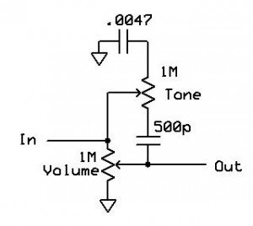](http://www.chasingtone.com/yourguitaramp/wp-content/uploads/sites/8/2014/04/Tweed.jpg)

**2) Gibson GA-30.**  
Регулятор  высоких частот [GA-30](http://chasingtone.com/schematicheaven/gibsonamps/ga30rvt.pdf) использует небольшой катодный шунтирующий конденсатор на одном конце потенциометра для усиления высоких частот. Чем ближе катодный шунтирующий конденсатор к земле, тем сильнее усиление высоких частот. Другая сторона потенциометра соединяется с землей, поэтому при повороте в этом направлении происходит спад высоких частот.  
Сложность: Простота.  
Потери: Низкие потери.

[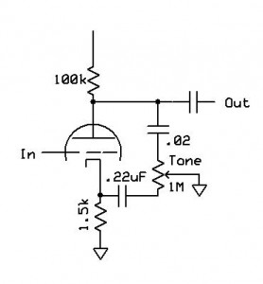](http://www.chasingtone.com/yourguitaramp/wp-content/uploads/sites/8/2014/04/ga30-tone.jpg)

**3) Bitmo / Fender 5F2.**  
Bitmo, получивший своё название от набора для Valve Junior, очень похож на Tweed, но вместо потенциометра громкости он построен на резисторе. Номинал резистора может влиять на эффективность регулировки тембра. Мне нравится использовать резистор 470 кОм, потому что при максимальном значении он имитирует традиционную схему усиления высоких частот Marshall.  [Fender 5F2](http://chasingtone.com/schematicheaven/fenderamps/princeton_5f2_schem.pdf" \t "_blank)  также очень близок к этой схеме, но конденсатор высоких частот подключается с другого конца соединительного конденсатора.  
Сложность: простая.  
Потери: умеренные.

[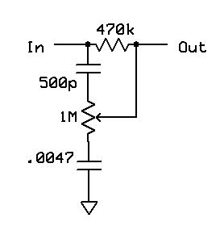](https://chasingtone.com/guide-to-single-knob-tone-controls/Guide%20to%20Single%20Knob%20Tone%20Controls%20%E2%80%93%20Chasing%20Amp%20Tone_files/bitmo.jpg)

[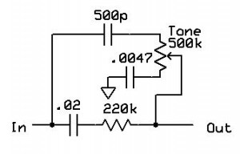](http://www.chasingtone.com/yourguitaramp/wp-content/uploads/sites/8/2014/04/5F2.jpg)

4) Specialist.  
Я нашёл этот регулятор тембра в усилителе  [Marshall 2046 Specialist](http://www.chasingtone.com/schematics/PPO25/jmp_specialist_25w_2046.pdf" \t "_blank) . Это отдельный регулятор тембра, который работает довольно хорошо, но мне он не очень нравится.  
Сложность: Простой.  
Потери: Низкие.

[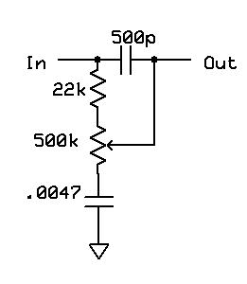](https://chasingtone.com/guide-to-single-knob-tone-controls/Guide%20to%20Single%20Knob%20Tone%20Controls%20%E2%80%93%20Chasing%20Amp%20Tone_files/specialist.jpg)

5) Vox – Cut.  
Регулятор среза Vox представляет собой потенциометр и конденсатор, установленные между двумя выходами фазоинвертора. Два выхода компенсируют друг друга при повороте потенциометра. Без конденсатора это регулятор общей громкости, но с конденсатором –  
регулятор тембра, поскольку конденсатор ограничивает подавляемые частоты высокими. Очевидно, что это работает только в двухтактном усилителе.  
Сложность: Простота  
. Потери: Низкие потери.

[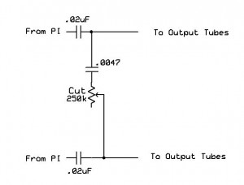](http://www.chasingtone.com/yourguitaramp/wp-content/uploads/sites/8/2014/04/Vcut.jpg)

6) Фильтр высоких частот.  
Это, пожалуй, самый простой регулятор тембра, который можно найти во многих старых усилителях бюджетного класса. Это всего лишь потенциометр и конденсатор, как и Vox Cut, но он направляет высокие частоты на землю, а не на инвертирующую сторону фазоинвертора.  
Сложность: Простота.  
Потери: Низкие.

[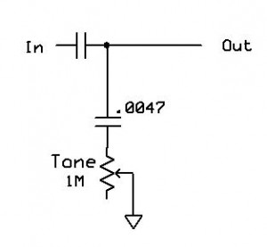](http://www.chasingtone.com/yourguitaramp/wp-content/uploads/sites/8/2014/04/TrebleCut.jpg)

7) 18 Вт – Нормальный канал.  
Это регулятор тембра от оригинального  [18-ваттного усилителя](http://www.chasingtone.com/schematics/PPl25/marshall_18watt_schem.pdf)  , используемый на нормальном канале. Я никогда не пробовал этот.  
Сложность: Простой  
. Потери: Низкие.

[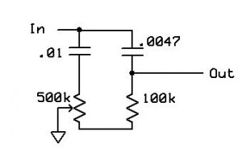](http://www.chasingtone.com/yourguitaramp/wp-content/uploads/sites/8/2014/04/18norm.jpg)

8) 18 Вт – канал тремоло.  
Это более популярный из  [18-ваттных](http://www.chasingtone.com/schematics/PPl25/marshall_18watt_schem.pdf)  регуляторов тембра, используемый в 18-ваттном Lite. Он очень похож на регулятор тембра Tweed, но имеет немного другую схему подключения и другие потенциометры.  
Сложность: Простой  
. Потери: Низкие.

[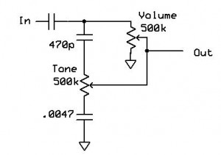](http://www.chasingtone.com/yourguitaramp/wp-content/uploads/sites/8/2014/04/18trem.jpg)

9) Big Muff/Supro.  
В регуляторе тембра Big Muff сигнал поступает как на фильтр верхних частот, так и на фильтр нижних частот. Потенциометр действует как регулятор баланса между двумя фильтрами.  [Supro Thunderbolt](http://www.chasingtone.com/schematics/PPl25/Supro_6420_2.pdf" \t "_blank)  использует этот регулятор тембра. Поскольку Supro появился раньше Big Muff, возможно, его следует называть регулятором тембра Thunderbolt?  
Сложность: средняя.  
Потери: средние.

10) TMB с фиксированными резисторами для низких и средних частот.  
Классический темброблок Fender (и позже скопированный всеми) TMB, используемый в сотнях усилителей, можно легко использовать в качестве одноручечной регулировки тембра. Заменив потенциометры низких и средних частот резисторами, вы останетесь только с регулировкой высоких частот. При замене потенциометра низких частот 250 кОм резистор 82 кОм отлично имитирует потенциометр в среднем положении. Резистор 120 кОм отлично подходит для замены потенциометра низких частот 1 кОм в темброблоке Marshall имитирует этот потенциометр в полдень. При выборе резистора для средних частот обычно хорошей отправной точкой будет половина номинала потенциометра. Увеличьте его для усиления средних частот и уменьшите для их уменьшения.  
Сложность: Высокие  
потери: Высокие потери

[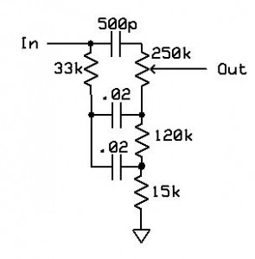](http://www.chasingtone.com/yourguitaramp/wp-content/uploads/sites/8/2014/04/TMBfixed.jpg)

Регуляторы басов

11) Регулятор баса Gibson.  
Большинство регуляторов тона в этом списке отвечают за высокие частоты. Этот отвечает за низкие. Также встречается в  [Gibson GA30](http://chasingtone.com/schematicheaven/gibsonamps/ga30rvt.pdf" \t "_blank) и представляет собой отдельный регулятор баса, использующий конденсаторы разной ёмкости для управления басом. При повороте ручки больше сигнала проходит через конденсатор меньшей ёмкости, что снижает низкие частоты.  [Matchless Chieftain](http://www.chasingtone.com/schematics/PPO25/matchlesschieftan.pdf" \t "_blank)  использует этот регулятор баса.  
Сложность: умеренная.  
Потери: от средних до низких.

[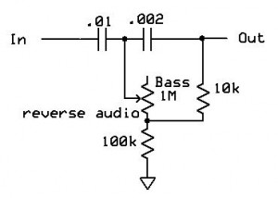](http://www.chasingtone.com/yourguitaramp/wp-content/uploads/sites/8/2014/04/GA30bass.jpg)

12) Селектор разделительного конденсатора.  
Это также скорее регулятор баса. Вместо потенциометра используется многопозиционный переключатель для выбора разделительных конденсаторов разной ёмкости. Чем меньше конденсатор, тем меньше низкие частоты проходят через остальную часть схемы. Рекомендуется использовать  
резисторы с высоким номиналом (10 МОм) между конденсаторами, чтобы исключить щелчки при использовании переключателя. В  [Matchless DC30](http://chasingtone.com/schematicheaven/newamps/matchless_dc30_old.pdf" \t "_blank) используется такой переключатель.  
Сложность: высокая (зависит от количества используемых конденсаторов).  
Потери: низкие.

[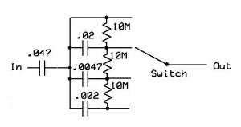](http://www.chasingtone.com/yourguitaramp/wp-content/uploads/sites/8/2014/04/switch.jpg)

Средние элементы управления

13) Gibson Mid Control.  
Ещё одна удобная схема от  [Gibson GA-30](http://chasingtone.com/schematicheaven/gibsonamps/ga30rvt.pdf" \t "_blank) . Это автономный регулятор средних частот.

[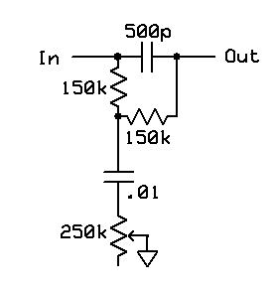](https://chasingtone.com/guide-to-single-knob-tone-controls/Guide%20to%20Single%20Knob%20Tone%20Controls%20%E2%80%93%20Chasing%20Amp%20Tone_files/ga30-mid.jpg)

14) Регулятор средних частот Framus.  
Этот регулятор установлен на  [Framus Cobra](http://www.chasingtone.com/schematics/PPO25/Cobra_V1-2.pdf" \t "_blank)  , и мне он гораздо больше нравится, чем регулятор средних частот Gibson. С ним можно добиться очень приятного, словно в стиле Fender, звучания.

[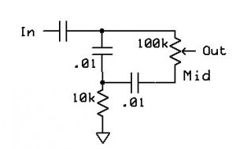](http://www.chasingtone.com/yourguitaramp/wp-content/uploads/sites/8/2014/04/FramusMid.jpg)

ИСТОЧНИК

<https://chasingtone.com/guide-to-single-knob-tone-controls/>

Все размещенные файлы предоставлены для ознакомительного процесса. Ни основатели проекта, ни хостинг-провайдер, не любые другие физические или юридические лица не несут никакой ответственности за использование материалов сайта. Вы "обязаны" удалить скачанный программный продукт через 24 часа.